[摘要] 本文介绍了作者开发的钢结构材料数据库及相应软件的成果，该数据库包括了中国及北美钢结构材料库的有关内容，并增加了用户自定义材料的功能，该数据库软件为钢结构设计、分析及图形的制作等环节提供了完全方便的查询手段及产生二维及三维图形的方便方法。
1 引言
近年来钢结构产业在我国有了可喜的进步，充分展现了我国的钢结构产业有着发展潜力巨大的广阔市场。我国20年来的改革开放和经济发展，已经为钢结构体系的应用创造了极为有利的发展环境。随着社会分工的不断细化，钢结构工程也必将走向专业化发展的道路。在这种情况下，将钢结构的设计、分析与制作的各个环节与计算机技术相结合，开发相应的专用软件及钢结构的数据及图形库也成为发展钢结构产业的必要手段。数据库是一种存储数据并对数据进行操作的工具，其作用在于组织和表达信息，数据库就是信息的集合。一个高效、快捷、便利的数据库能够有效的避免资源的浪费，提高数据检索的效率，缩短信息传播时间。因此，钢结构数据库的建立有着十分重大的实际意义。
我国目前缺乏完整的钢结构数据库，现有数据库或是仅立足于某个方面，或分散于不同的专业领域。不同部门间的数据库缺乏连通，就造成不同行业间，不同部门间相对的孤立，造成其沟通协调的不畅通。在实际工程中，由于缺乏一个较为完整实用的数据库，使得工程设计、施工、管理人员在实际操作过程中协调不便，影响了工作效率。现行的规范以及行业要求，不能够充分适应传播迅速的信息时代的要求，带来因信息滞后、理解沟通不畅等造成的种种问题。这些问题对行业的发展，乃至其他相关行业的发展都会产生不利的影响。因此建立一个广泛适用中国现行规范和行业标准，且与世界钢结构数据库相连且相兼容，构建广泛实用、内容完整的钢结构数据库意义重大，势在必行。
完善有效的钢结构数据库的建立将有助于提高钢结构设计的效率，有利于信息的交流传播，可以促进我国钢结构行业规范管理，有助于协调各部门间以及部门内部间信息交流。钢结构数据库包含了钢结构设计的各方面的数据以及示意图，不仅方便查阅引用，而且有利于快速掌握必要的设计知识，节省以往传统查阅方式的所需的大量人力物力，使设计及生产的效率大为提高。
2 钢结构数据库的简介
2.1数据库内容
钢结构数据库的型材和扩展建模就是基于原有的文献的文本数据，运用现代计算机手段，将其转换成为图文并茂的，便于操作的，具有良好合作界面的数据库查询软件系统。该数据库将由国内钢结构型材和国外钢结构型材两部分构成。
国内部分主要参照国标和建筑工业出版社出版的《钢结构设计手册》（上下册）对钢结构型材分类进行，按照其制造工艺的不同分为热轧、冷弯、钢板组合和用户自定义型钢五个部分，其中前四种又根据型材的截面形状不同分为角钢、槽钢等类型；国外部分主要参照国外的钢结构行业标准进行分类,包括美国AISC的型钢手册全部内容可以分为：I Profiles、L Profiles、C Profiles、T Profiles、Circular hollow sections、Rectangular hollow sections、Timber Profiles、User defined fixed。在该层节点下一层又分为多个子节点，另外对常用的紧固件也进行了分类整理，同时增加了用户自定义截面，材料库总结点多达8千多种类型，其主要分类可见下列节点总目录图（图1a～1d）。
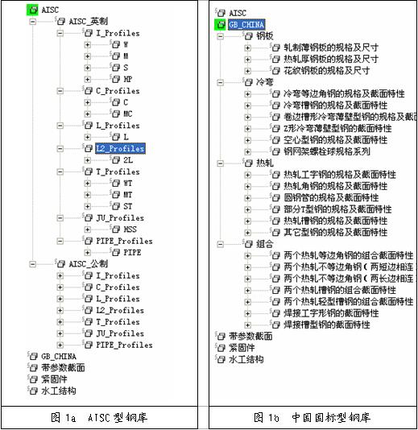

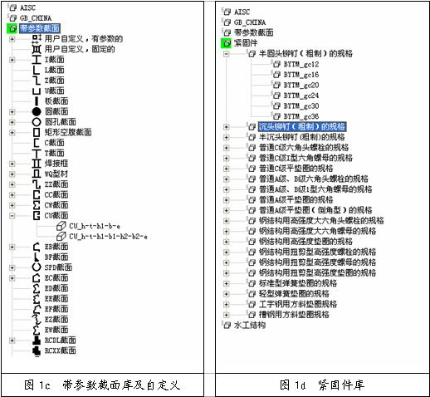
2.2 数据库的建立流程
数据库建立的主要工作流程为：基础数据信息的收集和Excel数据表格建立→绘制型钢的截面位图→钢型材数据表格将Excel表格转换成为文本文件→将Excel表格转换成通过VB 建立结点（treeview）→建立VB同 Acess数据库的连接，实现VB对数据库数据的读取→建立成功的查询系统→数据库的安全保密性设置→数据库的发布→根据数据绘制二维或三维图形。
建立一个性能良好的数据库系统，首先要有依靠信息的全面性来保证它的权威。信息收集工作的好坏，直接关系到整个数据库系统的质量和运用的效率。基础数据信息的收集它是一项十分庞大而又繁杂的工程，它是数据库得以利用的关键。为了保证数据库的质量，应坚持以下原则：
（1）准确性 该原则要求所收集到的信息要真实，可靠。只有依靠准确的数据收集，才能够保持建立一个正确的数据库系统，才能保证我们查询数据的有效性和准确性。所以数据的收录数据库系统建立成败的根基，而且搞好设计的前提和基础。
（2）全面性 要求所搜集到的信息要广泛，全面完整。只有广泛、全面地搜集信息，才能完整地反映管理活动和决策对象发展的全貌，为决策的科学性提供保障。本数据库为避免此方面的缺陷，设置了“用户自定义”项，当给定的型钢不能够满足要求时，可以通过该项进行设置。
（3）时效性 信息的利用价值取决于该信息是否能及时地提供，即它的时效性。信息只有及时、迅速地提供给它的使用者才能有效地发挥作用。在运用的过程中，我们会根据型钢的发展以及数据库技术的发展来更改那些过时的信息，运用更有效的存取方式来服务于用户。
我们本次建立数据库所需的数据信息主要参照国标和中国建筑工业出版社出版的《钢结构设计手册》（上下册）来进行，同时还参阅了多种资料文献，经过详尽的查阅，输入，审核后完成，除了行刺数据外，还包括了常用的设计参数表，包括：
构件的轴心受压稳定系数φ、柱的长度计算系数钢材的规格及截面特性、组合界面的特性、紧固件的规格与尺寸及截面特性构件的承载力和设计值承载力矩设计值、连接承载力设计值横梁的固端弯矩、单跨等截面门式钢架弯矩剪力计算公式材料的性能、型钢的规线距离和连接尺寸、吊车技术资料、焊接破口与结构组装和安装偏差以及H型钢等表格数据。
2.3 型材截面的点阵图的绘制
将型钢的截面特性列表同相应图形结合，更形象地表达结构型材的特性。本数据库图形库为尽力的达到完美，我们在型材列表框的右侧上方放置相应的示意简图，以使得用户在将选才运用设计前有更直观的认识。
用系统自带的画图板进行钢结构型材截面图片绘制。图片的尺寸设为143像素X 143像素，描绘了型材截面尺寸和尺寸的标注，并且图形下方的属性列表（listview）同图形的尺寸标注相对应。目前已经完成的图片约111种。
3 ADO方法的应用
3.1 ADO与ADOX技术简介
ActiveX 数据对象 ADO是Microsoft开发数据库应用程序的面向对象的新接口。ADO访问数据库是通过访问OLE DB数据提供程序来进行的，提供了一种对OLE DB数据提供程序的简单高层访问接口。
ADO技术提供了采用对象模型的数据库访问技术，它与同样采用此技术的
DAO(数据库访问对象)技术相比，提供了更加灵活的技术以及更加广泛的应用，并将取而代之。
ADO是用来访问OLE DB的数据访问技术。它是基于OLE DB的模型之上的。但是ADO的对象模型简化了对对象的操作，因为它并不依赖于对象之间的相互层次作用。大多数情况下，可以只关心所要创建和使用的对象，而无须了解其父对象。
在VB中可通过引用对象库“Microsoft ActiveX Data Objects 2.5 Library”，来引用ADO。而ADOX是对ADO对象和编程模型的扩展，它将ADO扩展为包括创建、修改和删除模式对象，如表格和过程。它还包括安全对象，用于维护用户和组，以及授予和撤消对象的权限。ADOX常用的方法有：添加、创建、删除、按名称或序号返回集合的指定成员、更新。
3.2 钢结构数据库界面
新建数据库界面利用ADO和ADOX对象动态创建数据库和数据表（图2是主界面的形式），这些方法在开发VB数据库应用程序中很有实用价值，它可以提高数据库程序灵活性。
在数据库开发过程中，通常的使用的方法是：先使用数据库管理系统(例如：Microsoft Access)或VB中的可视化数据管理器建立好数据库和数据表结构，然后在程序中通过使用ADODC数据库控件或引用ADO对象与数据库中的表建立连接，再通过数据库感知控件(例如：文本框、DataGrid等)来进行数据库的各种操作。但是，在这种开发过程中，用户在程序运行过程中无法动态地建立自己所需的数据库和数据表。
在程序运行过程中建立自己所需的数据库和数据表，其本质就是用代码(或者说通过编程)来建立数据库和数据表，能够提高程序的灵活性和实用性。使用ADO开发数据库应用程序时，通过引用对象库“Microsoft ActiveX Data Objects 2.5 Library”（简称ADO）和对象库“Microsoft ADO Ext 2.1. For DDL Security”（简称为ADOX）来完成在程序运行过程中动态地创建数据库和表。ADOX是对 ADO 对象和编程模型的扩展，它将 ADO 扩展为包括创建、修改和删除模式对象，如表格和过程。它还包括安全对象，用于维护用户和组，以及授予和撤消对象的权限。
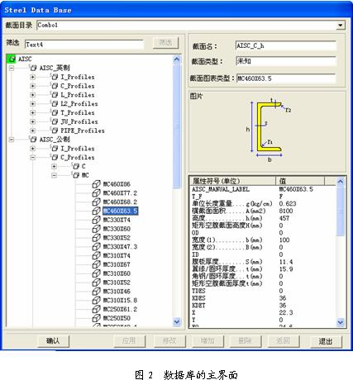

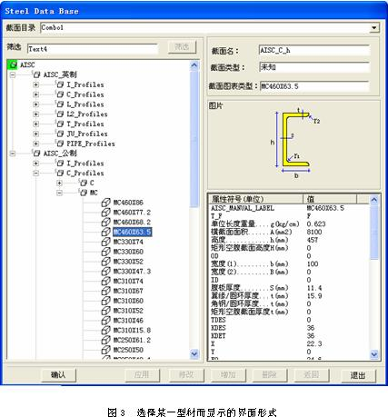
4 数据库的查询与制图功能
该数据库可方便地嵌入到AUTO CAD的工作环境之中，利用ADO的节点表可方便地查到所关心的型材界面（参见图3所显示截面），所有的型材，包括自定义界面材料都已写出了相应的Visual Lisp应用程序，因此在CAD屏幕上给定一点，VLisp程序便可根据数据库的数据绘制出二维的截面图形。如果需要三维图形的绘制，只需要给定二个指定点便可生成该界面的直线式的三维实体图形。当然若给定曲线路径，则会生成一个沿该路径的三维实体图形。
很显然，这个数据库及软件系统在钢结构设计与制图中是十分方便和功能强大的工具。值得一提的是，该数据库所提供的自定义截面，也有丰富的参数调整功能，所以此系统还可以方便地应用于混凝土、钢筋混凝土及现代复杂工程的三维建模过程当中。
结语
我国的钢结构建设虽然起步较晚，但其迅速发展的和广泛的应用，已经是不争的事实。为促进我国钢结构事业的进一步发展，本文介绍的开发钢结构型材及扩展数据库，从钢结构设计的基础做起，大大的提高钢结构型材查询、应用的效率，产生巨大的社会经济效益。该数据库及制图系统的研发，为我国的钢结构设计用户提供了快速、简便、完善的数据库系统及易于操作、方便成形的二维及三维制图系统。随着此数据库的不断完善和功能的不断增强，可以相信，该成果在我国钢结构工程中得到普及应用，发挥更大的作用。
* 豆计龙、薛泽辉、马荣奎等研究生参加了研究工作。

